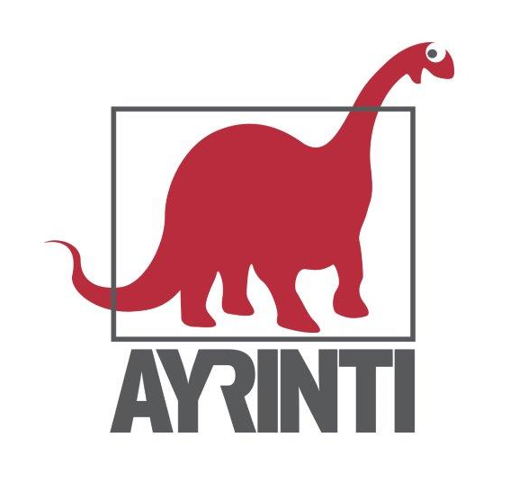
Basın Bülteni
bkz.
Banu K. Zeytinoğlu İletişim
Hande HARMANDALI
handeh@bkziletisim.com
0 541 281 12 26
İNCELEME

AYRINTI YAYINLARI,
MARK STOLL’UN
BİR ÇEVRE TARİHİ HİKÂYESİ ANLATAN ÇALIŞMASI
KÂR: KAPİTALİZMİN TARİHİNE EKOLOJİK BAKIŞ’I
OKURLARLA BULUŞTURDU!

Tarihçi Mark Stoll’un teknik, teknoloji, ulaşım, enerji, iletişim, ticaret ve finans alanlarındaki bu gelişmelerin modern tüketim kapitalizmine nasıl yol açtığını irdelediği Kâr: Kapitalizmin Tarihine Ekolojik Bakış adlı çalışması, Ayrıntı Yayınları’ndan çıktı. İnsanlığın, gezegenin kaynaklarından daha fazla kâr elde etmeye yönelik ezeli çabasının kapitalizm tarafından nasıl beslendiğini ortaya koyan kitabında Stoll, bunun çevre üzerindeki etkilerinin ve çevreye maliyetinin izlerini sürüyor. İlk insanlar arasında ortaya çıkmaya başlayan kapitalizm modelleriyle başlayan Kâr: Kapitalizmin Tarihine Ekolojik Bakış, kölelik, ticari tarım, ticaret, imparatorluk ve ekolojik değişim arasındaki trajik bağlantılara odaklanarak Eski Yunan ve Roma ticari kapitalizmini inceliyor.

Mark Stoll’un devrim niteliğindeki çalışması Kâr: Kapitalizmin Tarihine Ekolojik Bakış, Ayrıntı Yayınları’nın, editörlüğünü Güven Gürkan Öztan’ın üstlendiği İnceleme dizisi kapsamında yayımlandı.

En basit haliyle, bir ürün veya hizmetten harcadığından fazlasını kazanmak anlamına gelen kâr, odunda bulunan enerjiyi çıkarmayı, toprağı ehlileştirip ondan istifade etmeyi, ekosistemlerin düzenini altüst etmeyi öğrenmiş homo sapiens zekâsının esas ürünüdür. Uygarlık geliştikçe, insanlara bir iş yaptırmak için onları çoğu kez çeşitli acımasız yöntemlerle disipline edip gezegenden daha fazla kâr elde etmenin farklı yollarını bulduk. Tarihçi Mark Stoll, kapitalizmin bu süreci nasıl tırmandırdığını ortaya koyuyor ve bunun çevreye maliyetinin izlerini sürüyor. Ortaçağ İtalya’sının mali sisteme getirdiği yenilikler Avrupa’nın Amerika kıtasını keşfiyle milyonlarca köle ve Amerikan yerlisinin canı pahasına, muazzam kâr ve kapsamlı toplumsal değişikliklere olanak sağlayan ticaret ağlarını yarattı. Sanayi Çağı ticaretle insanları bir araya getirdi ve yaşamı değiştiren bir enerji devrimine sebep oldu. Toplum, üretimin verimli bir hal kazanmasıyla ürünlere boğulunca da bireyin sonsuz tüketim döngüsünde yaşamasına dayalı yeni bir kapitalizm türü ortaya çıktı.

Yaratıcılık ve kötülüğün inanılmaz hikâyesi ortaçağda, Venedik doçunun sarayında başlıyor ve Jeff Bezos’un kendi uzay aracına binişiyle sona eriyor. Mark Stoll’un devrim niteliğindeki anlatısı kapitalizmin gelişiminin merkezine çevresel etmenleri yerleştiriyor ve sistemin yarattığı feci sonuçların uzun süreli etkilerini gözler önüne seriyor.

Zeynep Demir’in dilimize çevirdiği Kâr: Kapitalizmin Tarihine Ekolojik Bakış, raflarda ve internet satış sitelerinde!

MARK STOLL HAKKINDA
Mark Stoll, Texas Tech Üniversitesi’nde çevre tarihi ve din tarihi alanında dersler vermektedir. Amerikan çevre hareketi üzerinde dinin etkilerini inceleyen Protestanism, Capitalism, and Nature in America (1997) ve Inherit the Holy Mountain: Religion and the Rise of American Environmentalism (2015) başlıklı iki eseri vardır.

Bilgi için: ayrintiyayingrubu.com
instagram.com/ayrintiyayinlari
twitter.com/AYRINTIYAYINEVI
facebook.com/ayrintiyayinevi

